基桩声波透射法试验

检 测 报 告

工程名称：<gcmc>
工程地点：<gcdz>
委托单位：<wtdw>
检测日期：<jcrq>
报告页数：
报告编号：<bgbh>

<gcmc>
基桩声波透射法检测报告
报告编号：<bgbh>

检测人员：
报告编写：
报告审查：
项目负责人：
报告签发：

注: 1.本报告内封面盖有“报告专用章”“湖南省基桩检测专用章”；
2. 本报告检测结果表盖有“报告专用章”；
3. 对本报告若有异议，请于收到报告之日起十五日内向本公司提出。

检测单位地址：长沙市劳动西路256号
邮 政 编 码：410007
电 话：0731-2961037

工程概况
表1
工程名称 | <gcmc>
工程地点 | <gcdz>
建设单位 | <jsdw>
勘察单位
设计单位 | <sjdw>
施工单位 | <sgdw>
监理单位 | <jldw>
质量监督站
结构型式 |  | 层 数
桩 型 |  | 施工日期 | <jzrq>
桩端持力层 |  | 桩身砼设计 强度等级 | <sjqd>
工程桩总数 |  | 检测桩数 | <cysl>
检测方法 | 声波透射法 | 检测日期 | <jcrq>
备 注

一、检测仪器设备、基本原理和标准
１、仪器设备
检测仪器设备采用北京智博联科技有限公司生产的ZBL-U520非金属超声检测仪、双孔式换能器（Φ25）等。检测仪器设备及现场联接如图1。
图1 桩基础超声波试验示意图
２、基本原理
超声波透射法检测桩身结构完整性的基本原理是：由超声脉冲发射源在砼内激发高频弹性脉冲波，并用高精度的接收系统记录该脉冲波在砼内传播过程中表现的波动特征；当砼内存在不连续或破损界面时，缺陷面形成波阻抗界面，波到达该界面时，产生波的透射和反射，使接收到的透射能量明显降低；当砼内存在松散、蜂窝、孔洞等严重缺陷时，将产生波的散射和绕射；根据波的初至到达时间和波的能量衰减特征、频率变化及波形畸变程度等特性，可以获得测区范围内砼的密实度参数。测试记录不同侧面、不同高度上的超声波动特征，经过处理分析就能判别测区内砼的参考强度和内部存在缺陷的性质、大小及空间位置。
在基桩施工前，根据桩直径的大小预埋一定数量的声测管，作为换能器的通道。测试时每两根声测管为一组，通过水的耦合，超声脉冲信号从一根声测管中的换能器发射出去，在另一根声测管中的声测管接收信号，超声仪测定有关参数并采集记录储存。换能器由桩底同时往上依次检测，遍及各个截面。
３、检测标准
<jcyj>

二、成桩情况
根据委托单位提供的设计及施工资料，各检测桩的情况见表2，本报告中桩号按设计图纸编写，工程地质情况详见勘察单位提供的勘察报告。
检测桩的设计施工资料 表2
桩号 | 桩径(mm) | 施工桩长(m) | 桩顶标高(m) | 桩砼浇灌日期 | 砼设计强度等级 | 单桩承载力设计值(kN) | 检测日期
<zh> | <zj> | <sjzc> | <zdbg> | <jzrq> | <sjqd> | <dzczl> | <jcrq>

三、检测数据的处理与判定
1、检测数据统计分析参量
① 声速(幅值、频率)测量值的平均值： $X_{m}=\frac{1}{n}\sum{X_{i}}$
② 声速(幅值、频率)测量值的标准差: $S_{x}=\sqrt{\frac{\sum{X_{i}^{2}−{\text{nX}}_{m}^{2}}}{n−1}}$
③ 声速(幅值、频率)测量值的离差系数: $C_{x}=S_{x}X_{m}$
２、声参量异常临界值：
① 声速异常临界值： $V_{0}=V_{m}−{λS}_{x}$
② 波幅异常临界值： $A_{0}=A_{a}−6$
③ $\text{PSD}$异常判定值：$\text{PSD}$=$K⋅Δt$
$K=\frac{t_{\text{ci}}−t_{\text{ci}−1}}{z_{i}−z_{i−1}}$
$$Δt=t_{\text{ci}}−t_{\text{ci}−1}$$
根据以上判据，并综合接收波形的畸变以及主频漂移等多种因素，分析桩身完整性及缺陷性质。
3、根据声参量检测结果，将桩身的完整性按四类划分：
一类桩：各检测剖面的声学参数均无异常，无声速低于低限值异常；
二类桩：某一检测剖面个别测点的声学参数出现异常，无声速低于低限值异常；
三类桩：某一检测剖面连续多个测点的声学参数出现异常；两个或两个以上检测剖面在同一深度测点的声学参数出现异常；局部混凝土声速出现低于低限值异常；
四类桩：某一检测剖面连续多个测点的声学参数出现异常；两个或两个以上检测剖面在同一深度测点的声学参数出现明显异常；桩身混凝土声速出现普遍低于低限值异常或无法检测首波或声波接收信号严重畸变；

四、检测结果
各桩检测结果见表3，实测数据曲线图见附图表。
桩身质量完整性检测结果表 表3
桩号 | 桩径(mm) | 剖面 | 管距(mm) | 实测桩长(m) | 平均声速(km/s) | 声速异常判定值(km/s) | 声速标准差 | 声速离散系数 | 匀质性等级 | 桩身主要缺陷描述 | 桩身质量评价
<zh> | <zj> | <pm> | <gj> | <sczc> | <pjss> | <ssyc> | <ssbzc> | <ssls> | <jyxdj> | <qxms> | <zszlpj>

注：声测管编号见图2所示，声测管编号以正北方向顺时针开始第一根管为A。
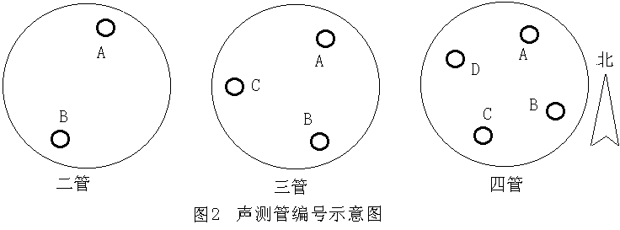
五、检测结论
<jcjl>

说明：
- 桩基剖面编号1-2、1-3、2-3分别对应A-B、A-C、B-C。

六、附图表:
实测曲线图 ** 张；

